C2NET節費專家
VoIP Gateway OT422系列
(422S、422O、422SO)
安裝手冊

VoIP Gateway OT422系列(422S、422O、422SO)
C2NET 安裝手冊
IVR語音設定
- 固定IP設定………………………………………………………………3頁
IVR功能對照表(圖一)………………………………………..,…………4頁
PPPoE輸入字元對照表(圖二).……………………………….………….5頁
- PPPoE（非固定制ADSL）……………………………………..……….6頁
- 使用瀏覽器設定……………………..………………………….…………7頁
  - 網路設定（WAN）………………………………………………... 8頁
  - 電話設定………………………………………………….…………9頁
  - SIP Proxy設定….……………………………………………….. 10頁
  - 進階選項設定…………………………………………..…………11頁
  - 系統資訊..……………………………………………….…….…. 12頁
  - 系統操作…..……………………………………………..………. 13頁

VoIP Gateway OT422系列(422S、422O、422SO)
C2NET 安裝手冊
IVR語音設定
- 進入IVR語音設定模式：使用FXS PORT接上話機，舉起話筒聽到撥號聲後，再輸入 **# 聽到第二次撥號聲，表示已經進入IVR模式即可設定及查詢，查詢IVR功能碼對照表如圖一
例：如進入IVR模式，按104查詢網路IP 取得方式，按114選擇網路 IP 取得，選1請依固定 IP
操作設定，選3請依PPPoE操作設定，注意：如G/W位置是裝在IP分享器之後也請您以固定IP操作設定。
- 若是4 PORT FXO G/W，進入IVR語音設定模式，請先將局線(中華電信)接入FXO埠(第一埠)，再用其他外線撥入FXO進線的門號，聽到請輸入電話號碼語音時，再輸入 **# 聽到第二次撥號聲，表示已經進入IVR模式即可設定及查詢。
閘道器網路設定
1. 固定IP
1.1. 直接與ISP 連線
- 利用IVR 功能設定
註：完整的固定IP 設定應包含選擇使用固定IP(114 的項目1) 、IP(111)、Subnet Mask(112)、Default Gateway(113)。
■ 選擇使用固定IP
a. 進入IVR 設定模式後，輸入114。
b. 聽到〝請輸入〞後，按1(選固定IP)。

■ IP 的設定
a. 進入IVR 設定模式後，按111 可以聽到〝請輸入〞接著再輸入Gateway 之IP 結束時按〝#〞。
b. 範例：設定Gateway 之IP 為61.221.22.5 請鍵入61*221*22*5#。

■ Subnet Mask 的設定
a. 進入IVR 設定模式後，按112 可以聽到〝請輸入〞接著再輸入Gateway 之Subnet Mask，結束時按〝#〞。
b. 範例：設定Gateway 之Mask 為255.255.255.0 請鍵入255*255*255*0#。

■ Default Gateway 的設定
a. 進入IVR 設定模式後，按113 可以聽到〝請輸入〞接著再輸入Default Gateway，結束時按〝#〞。
b. 範例：設定Gateway 為61.221.24.254 請鍵入61*221*24*254#。

■ 存檔並重新開機
接著請先儲存設定值—在IVR 設定模式按509 ( 儲存設定)，這時候系統會儲存設定值並重新開機，約再等待30 秒重新開機完成後以101 查詢Gateway 之IP 是否正確。

其餘設定，請利用網頁功能再行設定
注意，欲利用網頁功能設定，連線電腦需在同一網段
例：設定Gateway 之IP 為61.221.22.5
電腦IP須設61.221.22.2-61.221.22.250之間
IVR功能對照表
功 能 碼 | 說 明 | 範 例
111/ 101 | 設定/查詢WAN Port 的IP | 需搭配功能碼114 選  擇1.固定IP 使用
112/ 102 | 設定/查詢WAN Port 的Subnet Mask
113/ 103 | 設定/查詢WAN Port 的Default Gateway
114/ 104 | 設定/查詢目前網路IP 取得方式(1：固定  IP，2.DHCP，3.PPPoE) | 必須搭配使用
115/ 105 | 設定/查詢DNS 的IP
116/ 106 | 設定/查詢公用電話簿管理員IP
117/ 107 | 設定/查詢是否使用公用電話簿管理員  (0：關，1：開)
199/ 099 | 設定/查詢本機是否擔任公用電話簿管理員  (0：關, 1：開)
066 | 查詢是否與公用電話簿管理員連線
118 | 重新開機
121 | 設定PPPoE 帳號 | 需搭配功能碼114 選  擇3.PPPoE 使用，字元  代碼請參照下頁對照表
122 | 設定PPPoE 密碼 | 需搭配功能碼114 選  擇3.PPPoE 使用，字元  代碼請參照下頁對照表
123 | 設定NAT IP
124 | 使用NAT (0：關, 1：開)
151/141 | 設定/查詢是否使用Proxy Server  (0：關, 1：開)
152/142 | 設定/查詢Proxy Server IP
153/143 | 設定/查詢Proxy Server 的通訊Port
125 | 設定/查詢向Proxy Server 註冊的帳號
126 | 設定/查詢向Proxy Server 註冊的密碼
154/144 | 設定/查詢是否使用STUN (0：關, 1：開)
155/145 | 設定/查詢STUN Server 的IP
156/146 | 設定/查詢STUN 的通訊Port
311/ 301 | 設定/查詢LAN Port 的IP
312/ 302 | 設定/查詢LAN Port 的Subnet Mask
211/ 201 | 設定/查詢國際前導碼 | 撥國際電話時必須先撥  的號碼，例如：002、005
212/ 202 | 設定/查詢國碼 | 設定國碼，例如：886
213/ 203 | 設定/查詢區域前導碼(長途前導碼) | 撥長途電話必須先撥的  號碼，例如：0
214/ 204 | 設定/查詢區碼 | 例如：台北地區為2
215/ 205 | 設定/查詢電話號碼(代表號)
216/ 206 | 設定/查詢第1 線的分機號碼
217/207 | 設定/查詢從WAN 進入Web 設定畫面  使用的通訊Port | 預設80(一般HTTP 通用Port)
131/ 132 | 撥放/錄製自錄語音檔
133 | 儲存自錄語音檔
108 | 查詢版號
109 | 還原出廠IP 組態預設值 | 使用固定IP  IP：192.168.1.2  Mask：255.255.255.0  Gateway：192.168.1.254
409 | 還原出廠預設值 | 還原所有設定值
509 | 儲存設定值 | 如果網路相關的設定值  已作修改，將會儲存並  自動重新開機
900 | 設定IVR 及Web 使用之語言  (1：英文, 2：繁體中文, 3：簡體中文)
209 | 軟體更新
圖一
PPPoE 輸入字元對照表
數字 | 輸入按鍵 | 大寫字母 | 輸入按鍵 | 小寫字母 | 輸入按鍵 | 符號 | 輸入按鍵
0 | A | 00 | 11 | a | 41 | @ | 71
1 | B | 01 | 12 | b | 42 | ‧ | 72
2 | C | 02 | 13 | c | 43 | ! | 73
3 | D | 03 | 14 | d | 44 | " | 74
4 | E | 04 | 15 | e | 45 | $ | 75
5 | F | 05 | 16 | f | 46 | % | 76
6 | G | 06 | 17 | g | 47 | & | 77
7 | H | 07 | 18 | h | 48 | ' | 78
8 | I | 08 | 19 | i | 49 | ( | 79
9 | J | 09 | 20 | j | 50 | ) | 80
 | K |  | 21 | k | 51 | + | 81
 | L |  | 22 | l | 52 | , | 82
 | M |  | 23 | m | 53 | - | 83
 | N |  | 24 | n | 54 | / | 84
 | O |  | 25 | o | 55 | : | 85
 | P |  | 26 | p | 56 | ; | 86
 | Q |  | 27 | q | 57 | < | 87
 | R |  | 28 | r | 58 | = | 88
 | S |  | 29 | s | 59 | > | 89
 | T |  | 30 | t | 60 | ? | 90
 | U |  | 31 | u | 61 | [ | 91
 | V |  | 32 | v | 62 | \ | 92
 | W |  | 33 | w | 63 | ] | 93
 | X |  | 34 | x | 64 | ^ | 94
 | Y |  | 35 | y | 65 | _ | 95
 | Z |  | 36 | z | 66 | { | 96
 |  |  |  |  |  | | | 97
 |  |  |  |  |  | } | 98
圖二
2. PPPoE ( 非固定制ADSL)
2.1. 直接與ISP 連線
利用IVR 功能設定
註：完整的ADSL 計時制上網設定應包含選擇使用PPPoE( 114 的項目3)、PPPoE 帳號( 121)以及PPPoE
密碼( 122)。
■選擇使用PPPoE
a. 進入IVR 設定模式後，輸入114 。
b. 聽到〝請輸入〞後，按3(選PPPoE)。

■ PPPoE 帳號的設定
a. 進入IVR 設定模式後，輸入121 。
b. 聽到〝請輸入〞後輸入帳號代碼，結束時再按〝#〞。
c. 舉例：假設帳號為『84943122 @ hinet . net 』時，請輸入08 040904 0301 0202 714849 5445 6072 544560 # 。請參考PPPoE 輸入字元對照表 圖二
d. 請注意每個字元需輸入兩位數，如1 則輸入01、A 輸入11。請對照字元對照表。
■ PPPoE 密碼的設定
a. 進入IVR 設定模式後，輸入122，結束時再按〝#〞。
b. 舉例：假設密碼為『3ttixike』時，請輸入03 60 60 49 64 49 51 45#。

■ 存檔並重新開機
a. 在IVR 設定模式按509 (儲存設定) ，這時候系統會儲存設定值並重新開機，約再等待10 秒重新開機完成後以101 查詢是否取得IP，如果系統沒有複誦IP，則表示設定失敗，請再檢查輸入的帳號密碼是否正確。如果已取得IP請記下
注意，欲利用網頁功能設定，連線電腦需在同一網段
例：已取得IP為61.221.22.5
電腦IP須設61.221.22.2-61.221.22.250之間

閘道器設定─使用瀏覽器設定
- 注意：客戶設定前，請了解本身的網路取得方式，再用IVR設定模式104查詢目前網路取得方式，是否相同，利用IVR 功能設定取得正確的設定。
- 當IVR語音查詢IP不是出廠預設WAN 的IP為192.168.1.2時，請修改成適當的IP位址，（整的固定IP 設定應包含選擇使用固定IP(114 的項目1) 、IP(111)、Subnet Mask(112)、Default Gateway(113)。
- 注意：如G/W位置是裝在IP分享器之後也請您以固定IP操作設定。
SP系列閘道器使用網頁瀏覽方式來設定，開啟瀏覽器後在網址處輸入『G/W的IP』，進入Web設定畫面，如下圖(以IE瀏覽器為例：在網址處輸入http：//192.168.1.2) ，出廠預設WAN 的IP為192 . 168. 1. 2 ， 同時也可以使用IVR設定模式101查詢目前WAN Port 的IP；LAN Port 的出廠IP 為192.168.8.254(可以用301查詢)。

使用步驟：
1. 打開網頁瀏覽器。
2. 於網址打入G/W閘道器WAN Port 的IP 位址(如果您將PC 接在LAN Port，則輸入LAN Port 的IP ，預設值為192.168.8.254) 。
3. 出現以下登錄畫面(出廠時User’s Name 及Password 預設值為空白)
4. 設定完畢按確認後部分設定值會立即生效，網路相關設定值則必須重新啟動後才會生效，重新開機前請先至系統操作儲存設定值。
注意，欲利用網頁功能設定，連線電腦需在同一網段
例：設定Gateway 之IP 為192.168.8.2
電腦IP須設192.168.8.2-192.168.8.250之間，或電腦的網路線直接接在G/W的LAN埠且TCP/IP設為自動取得
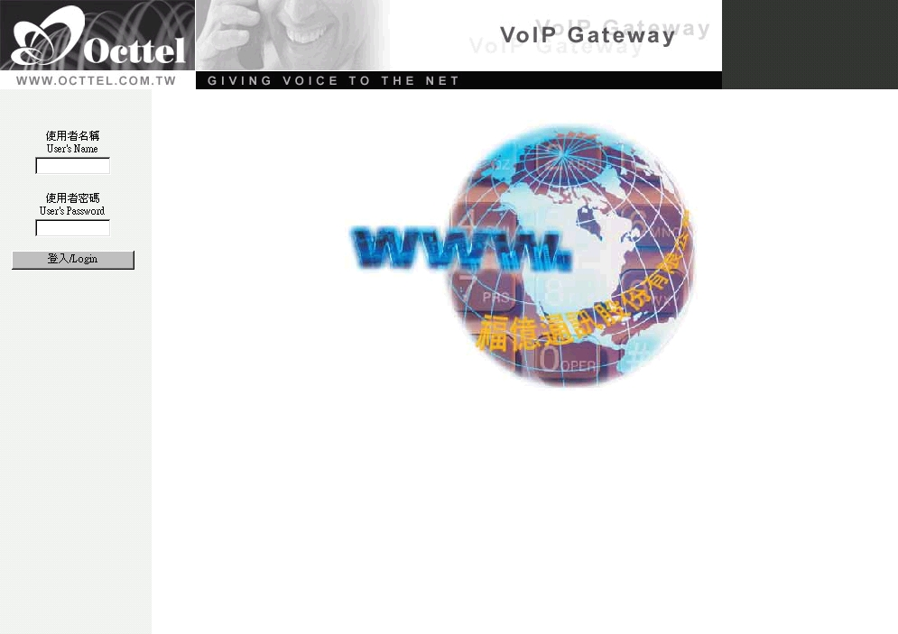

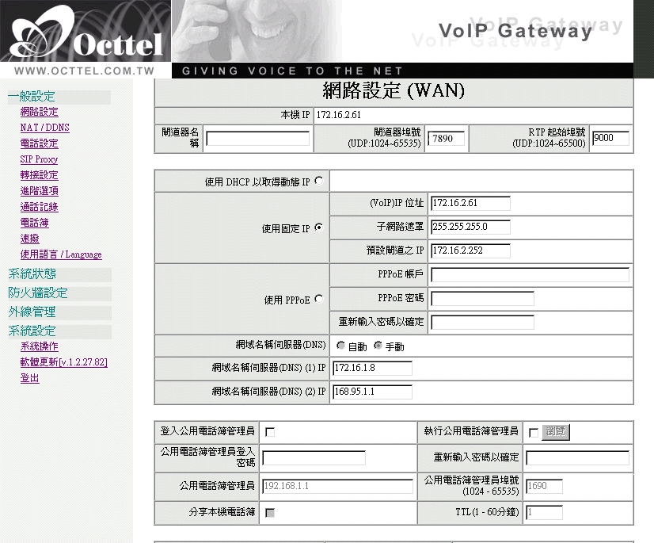

網路設定頁面（如上圖）：
- 若是固定IP環境，請依欄位輸入VOIP IP位址，子網路遮罩，預設閘道IP，
並將網域名稱伺服器（DNS）點選手動後，KEY入適當的IP。
2、若是DHCP環境，請點選使用DHCP以取得動態IP ◎，並將網域名稱伺服器（DNS）點選自動，建議以固定IP方式設定。
- 若是PPPoE環境，請點選使用PPPoE，並依欄位將PPPoE帳戶，PPPoE密碼，重新輸入密碼已確定，並將網域名稱伺服器（DNS）點選自動。
- 閘道器埠號請輸入 7890
4、其餘設定，依使用者需求自行設定。
5、設定完成請按下方的確定鍵。

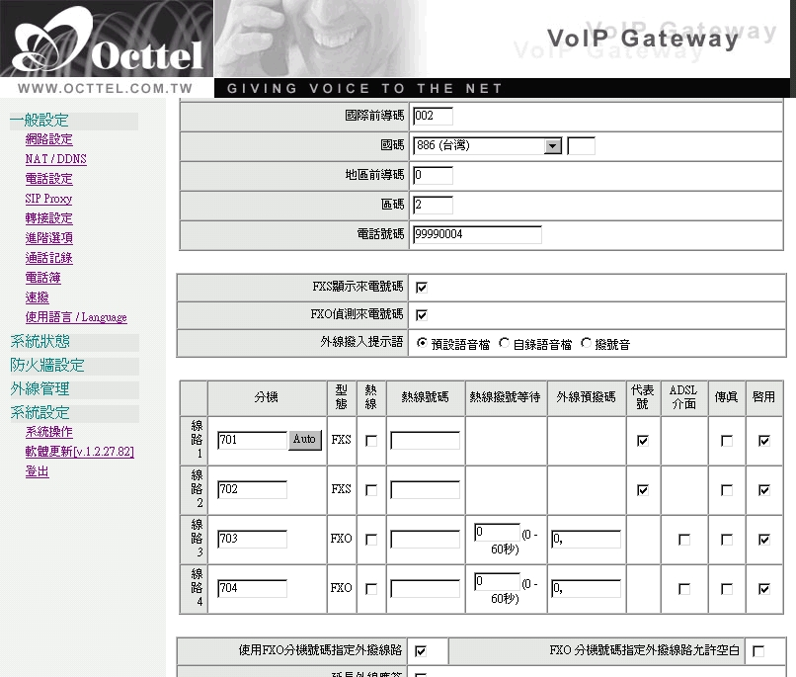
電話設定頁面（如上圖）：
1、電話號碼欄位是供FXS系統使用，若是無FXS PORT請勿填入號碼。
2、如果您的G/W是4 PROT FXO，請不要將電話號碼欄位填入號碼，不然會造成網路電話可撥出，無法撥入（請注意）。
3、其餘設定，依使用者需求自行設定。
4、設定完成請按下方的確定鍵。

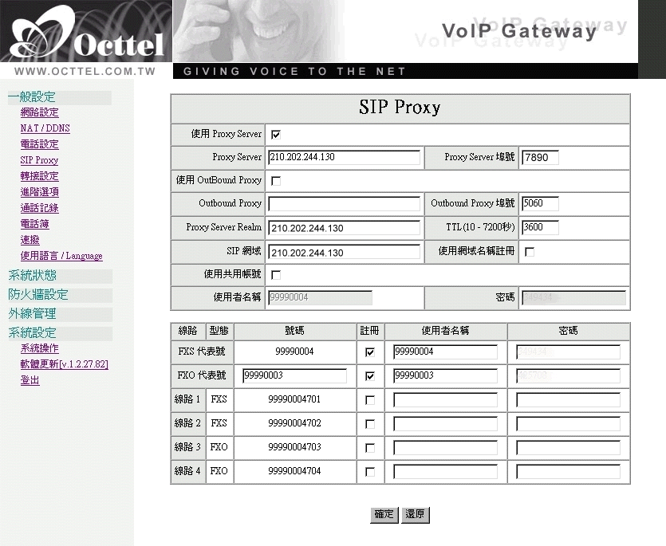

SIP Proxy設定頁面（如上圖2S2O）：
- 使用 Proxy Server欄位請打勾。
- Proxy Server欄位請填入IP位址：210.202.244.130，Proxy Server 埠 號欄位請填入7890。
- Proxy Server Realm欄位請填入IP位址：210.202.244.130，TTL：3600。
- SIP網域欄位請填入IP位址：210.202.244.130。
- FXS代表號欄位，請將註冊欄位打勾，使用者名稱欄位KEY入IPN號碼，密碼欄位KEY入IPN密碼。
- FXO代表號欄位，號碼欄位KEY入IPN號碼，請將註冊欄位打勾，使用者名稱欄位KEY入IPN號碼，密碼欄位KEY入IPN密碼。
- FXS代表號與FXO代表號，不能同一個IPN號碼。
- 設定完成請按下方的確定鍵。
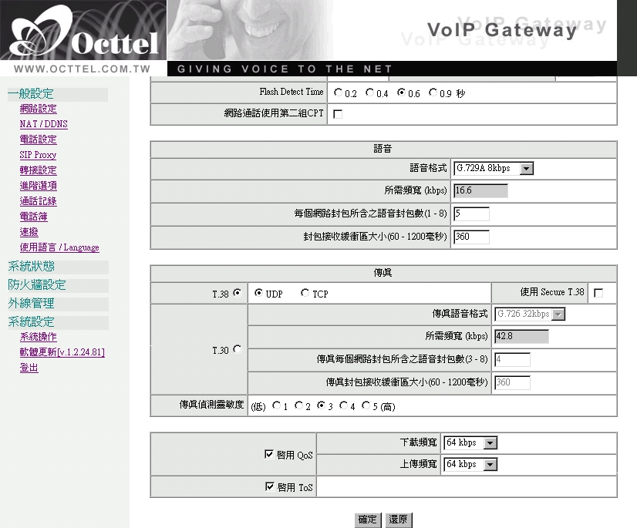
進階選項（如上圖）：
- 語音格式欄位請選擇G729A 8kbps。
- 啟用Qos欄位請打勾。
- 啟用Tos欄位請打勾。
- 設定完成請按下方的確定鍵。
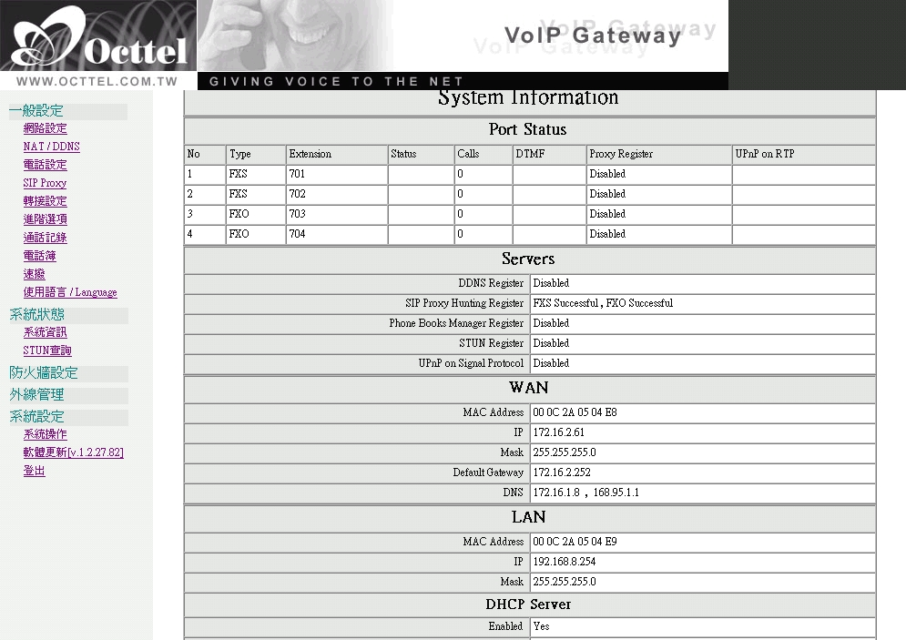
系統資訊（如上圖）：請瀏覽系統G/W設定資訊，是否遺漏，有遺漏請立即改正。
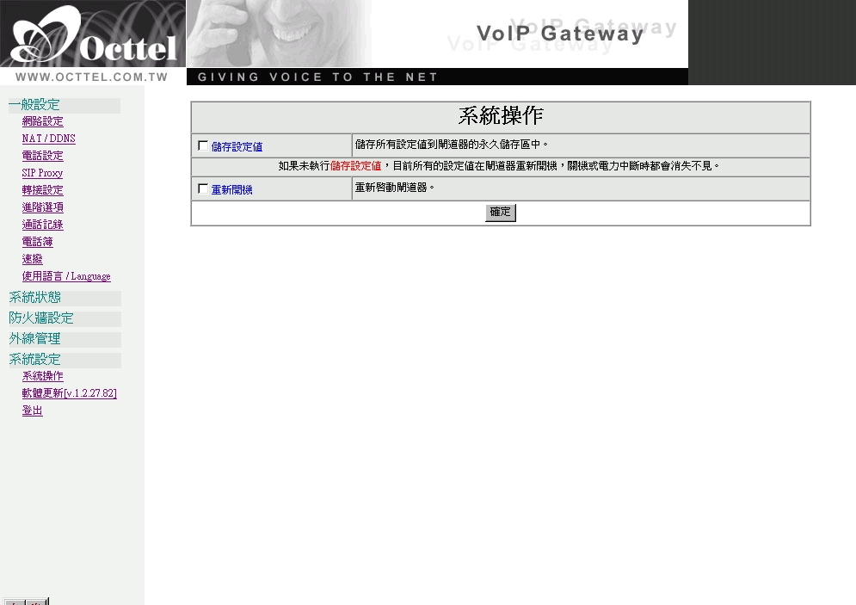
系統操作（如上圖）：當系統設定完成後。
1、儲存設定值欄位打勾。
2、重新開機欄位打勾。
3、設定完成請按下方的確定鍵。
4、重新開機，完成網頁功能設定。

